一个区域合伙人一个订货入口，商城分身怎样承接客户经营又共享总部底座｜云上订货系统
区域伙伴希望给自己的客户发专属订货入口，展示本地商品与联系方式；总部担心每个伙伴都建一个独立商城后，商品、订单、库存、客户和资金成了二十套孤岛。商城分身的经营价值是让客户感觉到本地服务，同时让总部仍能用统一商品资料、订单与对账体系管理。它不是“复制网站就自动复制一套合法的交易主体”：客户向谁买、谁收款开票、谁发货售后，仍由真实合同和运营模式确定。具体装修、分身或推广入口能力，应按云上订货当前租户可用模块核实；没有启用的模块不能当成已自动交付的功能宣传。

分身展示可以不同，交易事实必须可合并
分身适合放区域服务电话、当地仓配说明、主推品类和活动入口；客户点击后用自己的客户身份浏览与下单。总部统一维护商品编码、规格、计量单位、核心图片和基础价格规则，伙伴在被授权范围选商品、设置本地陈列或发起促销申请。客户订单仍保留真实客户编号、来源入口、商品、成交价、收货点、交付路径与付款主体。这样老板可按区域看获客效果，也能按全公司看SKU需求和应收；若每个分身都复制一套同名商品或让伙伴用自己的客户号替所有门店下单，统一底座就失去意义。
要特别区分“入口来源”和“销售归属”。客户从甲伙伴二维码进入，可能原本是总部大客户，或后来在乙区门店收货；入口可以说明获客线索，但订单归属、价格和收益仍按合同、客户关系与当期授权决定。不能把扫码数直接当作甲的有效客户，更不能因为客户从甲入口进入，就让甲看到总部大客户的全部往来。商城分身是客户触点，客户资料和资金权限仍由后台控制。
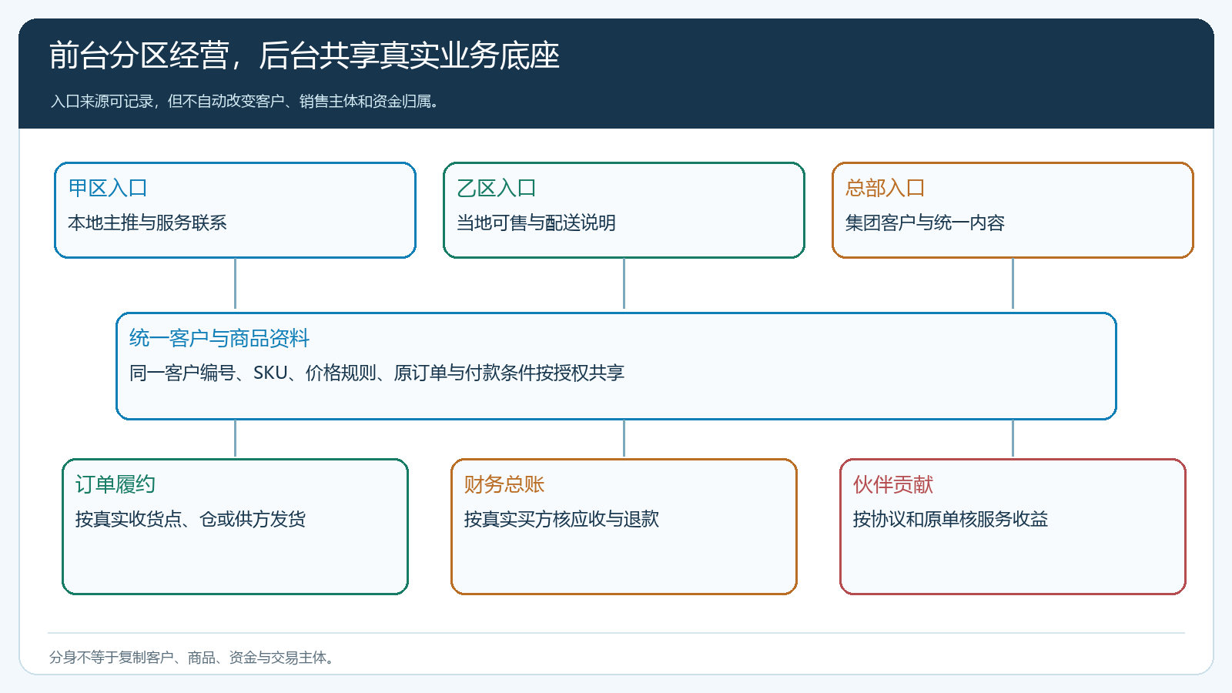
图1：入口可分区，商品编码、真实客户、订单、库存与资金可在总部统一核对。

本地货盘和内容要有审核边界
区域客户想看的是当地能买、能送、适合自己的商品，不只是换一张伙伴头像。总部给稳定的核心SKU和品牌资料，区域伙伴提出当地特色商品、组合推荐和时效信息。每个商品先核来源、规格、价格边界、可售客户、库存或采购交期与退货责任；上架前审批谁确认，停售时如何通知客户。若供应商直送到当地门店，分身可展示当地供给，但订单需能追供方接单、发货与签收；若商品先到总部仓统一配送，分身不能承诺比实际线路更快的交期。
运营内容也不宜完全放开。伙伴可以推荐当地畅销品和服务案例，但商品功效、活动规则、售后承诺与商标表述须符合总部审定。两个分身都卖同一SKU时，商品基础信息应共用；区域差异通过可售范围、价格或活动条件表达，不能一地改规格、一地换单位，造成采购汇总无法合并。用户此前明确不纳入已放弃的灯饰专版“商品展示屏”，本篇讨论的只是当前可用商城经营入口和装修能力，不引入已停用专版功能。
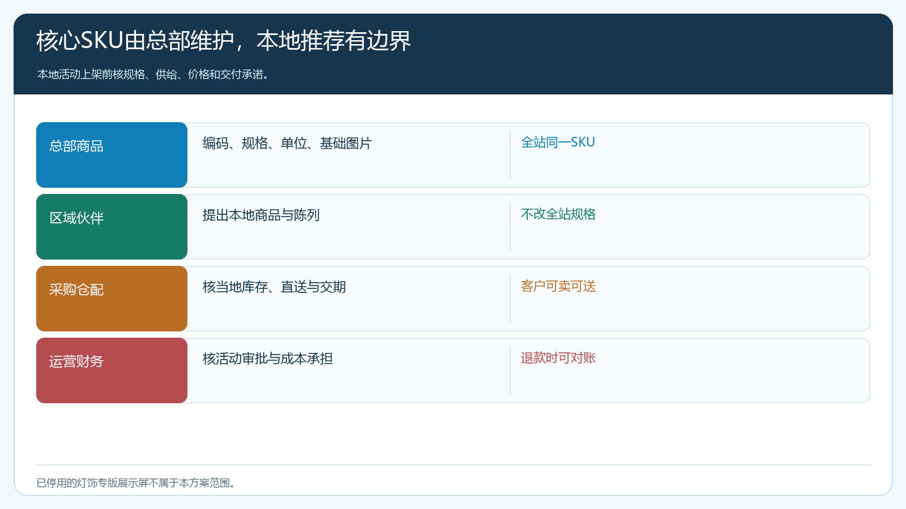
图2：核心商品由总部维护，本地推荐与活动经授权，最终以客户可下单和可履约为准。

客户与价格不跟着二维码无限扩散
甲区域分身主要面向甲伙伴授权客户，但客户跨区收货、总部统一采购和老客户转交都会发生。客户登录后应以自身客户类型、指定价、活动有效期和区域可售条件决定实际商品与价格，而不是单靠入口二维码。若客户从乙入口误入，系统或岗位流程应保证他仍按真实身份下单，必要时引导至正确服务人；不能因为换入口就套用乙伙伴客户的低价。伙伴只看被授权客户及相应订单状态，不应通过分身后台下载整个网站注册客户名单。
用三类客户实测：甲区普通门店、总部保留客户、跨区门店。分别核商品可见、客户价格、收货地址和售后入口。尤其要以手机商城实际页面和订单结果为准，PC商城如有差异可作为补充，不用不相关的PC付款成功画面代替客户前台确认。某一客户已有合同价，进入分身后仍应符合原协议；分身活动能否叠加，先核成本承担和优先级。若租户当前无法按入口和客户同时精细控制，就先缩小分身开放人群或由总部统一价格，不应暗示系统能自动解决所有交叉条件。
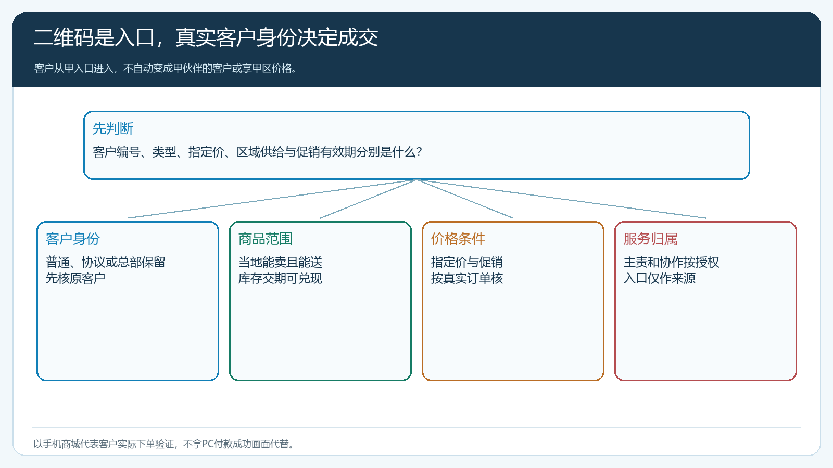
图3：二维码是入口，客户身份、商品条件和订单生效规则才决定实际成交。

订单履约和财务在总部有一张总账
客户在不同分身提交的订单，应能按来源入口、客户、区域、SKU、供货方式和仓库查看，汇总采购需求、安排发货和对账。仓库先按商品汇总今天要发多少，再按收货区域、承诺交期和客户订单拆配送；供方直送的订单单独跟踪供方确认和客户实收。伙伴可以看到自己的客户交付进度并处理沟通，总部财务仍按真实收款主体核应收、退款与伙伴收益。若伙伴是真实联营商家，订单拆单、商家货款与平台服务费须按联营关系结算，不能与普通区域服务收益混账。
报表至少分开看三个维度：入口带来的新客户和复购，区域真实签收和售后，伙伴可归属的经营贡献。客户从甲入口首次访问，后来由乙伙伴服务，不应长期把全部订单都归甲；一张订单中如果含总部自营和商家商品，资金与售后也不能只按“入口甲”结算。订单来源可帮助市场归因，不能单独决定合同主体、仓库成本或退款责任。
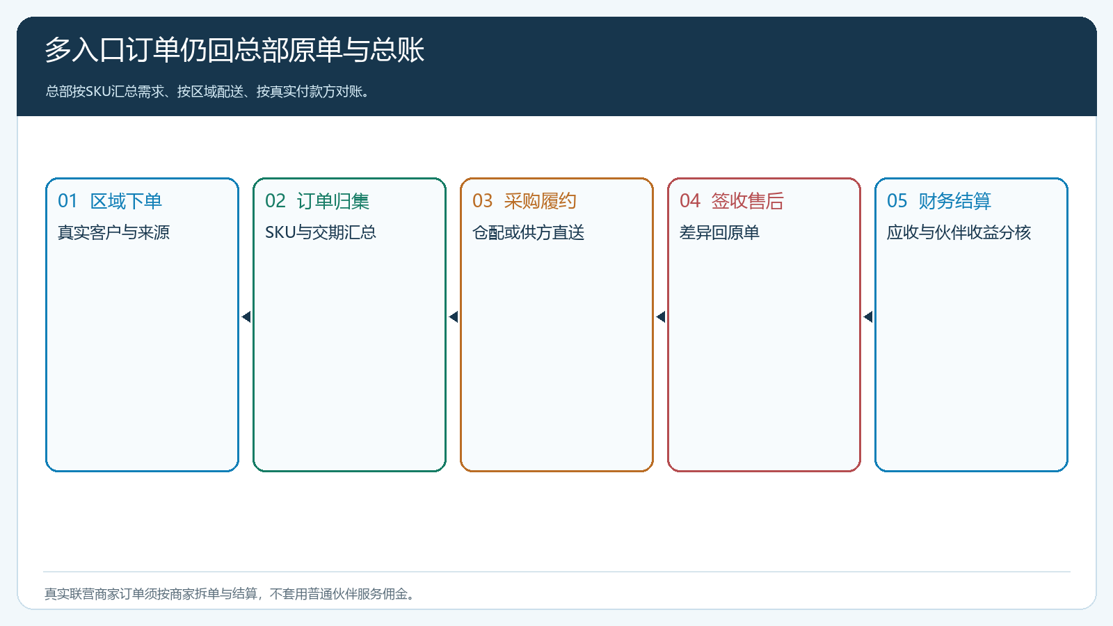
图4：前台入口分散，订单与资金按真实客户及交易关系归集，仓配可汇总需求。
分身还应避免重复统计流量和客户。一个客户在甲入口浏览、乙入口下单，市场可分别记录触点与成交入口，但客户编号只算一位，订单只算一张。若伙伴把同一客户引导到新分身反复注册来提高“新增客户数”，总部报表会高估获客、财务又要处理多份余额和欠款。推广码可用于分析线索来源，客户归属与服务责任仍按已确认规则；当线索和实际成交不一致时，应给运营复核，而不是自动把收益发给最后一个二维码。
区域活动同理，不能一边宣传全场优惠，一边让客户结算时才发现部分SKU不能送。发布页面前用普通客户、协议客户和跨区客户各查一次活动商品，模拟库存不足与商品退货，明确优惠补贴与伙伴收益是否按净成交调整。若活动审批跨越总部和区域两层，展示页应只上线已审核的价格与有效期，避免区域分身成为绕过总部价格规则的入口。

伙伴退出时先切服务入口，不丢客户数据
区域伙伴退出，不能把其专属二维码失效后留给客户一个空白页面。先由总部或新伙伴接手旧客户与未完订单，客户原账号继续可用；入口可指向新的服务页面或显示总部服务联系方式，具体方式按当前商城能力实施。已提交订单保留原价格和交付承诺，售后回原单，旧伙伴收益按原协议结算。分身内容中以伙伴个人名义作出的未审核承诺要逐项核对，必要时向客户明确变更条件。

先做两个分身、两类客户和一次跨区订单试验
选甲乙两位伙伴，各建小范围可用入口，使用共同SKU加一组区域商品。普通门店从甲入口在手机商城自主下单，总部保留大客户从乙入口登录并验证其协议价不被改写；一笔跨区订单检验收货地址、供货仓库与服务人分开。仓配按SKU汇总两入口需求，再按实际地址发货；财务从原订单复算应收与伙伴收益。最后模拟甲伙伴停用，核客户仍能下单、查历史与发起售后。若两套入口需要复制客户、商品或人工合并收款表才能对账，说明分身尚未真正共享总部底座，应先修数据与权限再扩张。
商城分身的成功指标不是“开了多少个页面”，而是区域伙伴能否用本地内容赢得客户复购、总部能否少重复建品和重复录单、仓配能否及时交付、财务能否清楚分账。客户感受到的是本地服务与可靠订货，企业保留的是统一的数据与资金控制，这两者同时成立，分身才有长期经营价值。

